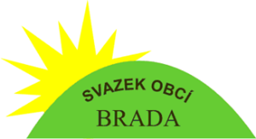
OZNÁMENÍ
Svazku obcí Brada
O POVINNĚ ZVEŘEJŇOVANÝCH DOKUMENTECH

V souladu s příslušnými ustanoveními zákona č. 250/2000 Sb., o rozpočtových pravidlech územních rozpočtů, v platném znění, jsou dokumenty v elektronické podobě zveřejněny na úřední desce Svazku obcí Brada www. sobrada.cz .

Do listinné podoby všech dokumentů je možné nahlédnout na adrese: Obecní úřad Libuň, 507 15 Libuň 27, kancelář MAS Brána do Českého ráje z.s., po telefonické domluvě s předsedkyní svazku – 737 943 980.

Schválený rozpočet na rok 2019
Shromáždění starostů Svazku obcí Brada schválilo rozpočet na rok 2019 dne 14.3.2019
Zveřejněno: 15.3.2019

Schválený závěrečný účet DSO za rok 2018
Shromáždění starostů DSO Brada schválilo závěrečný účet svazku za rok 2018 dne 27.6.2019
Zveřejněno: 28.6.2019

Rozpočtové opatření svazku v roce 2019
Shromáždění starostů schválilo rozpočtové opatření 1/2019 dne 27.6.2019.
Shromáždění starostů schválilo rozpočtové opatření 2/2019 dne 21. 11. 2019.

Rozpočtové provizorium na rok 2020
Shromáždění starostů DSO Brada schválilo rozpočtové provizorium na rok 2020
dne 21. 11. 2019.

